教育阳光服务网
使用指南

（适用于二级管理员）

湖南工程学院
二零一五年

目 录

序 言 1
为二级管理员提供的服务 2
1．登录 2
2．处理反馈 3
3．修改密码 5
4．密码保护 5

序 言

教育阳光服务网上大厅是集最新统计、通知公告、服务要闻、咨询反馈、信息公开、服务指南、投诉受理、政策咨询、舆情反映、群众表扬、群众建议和求助帮扶等功能模块的信息服务平台，重点突出服务功能，可将广大师生和校外注册人员反馈的投诉、咨询、舆情、表扬、建议和求助信息及时反馈给学院领导和相关职能部门，确保给予及时处理、解答或办理。
其中，投诉受理、政策咨询、舆情反映、群众表扬、群众建议和求助帮扶等功能模块需注册成功并登录后方可使用。

1、个人注册（管理员、二级管理员、师生群众）
校内人员：录入学(工)号、姓名、身份证号、联系电话、电子邮箱，单击“提交”按钮，系统根据提交的学(工)号和姓名智能匹配广大师生，匹配成功即完成注册。
校外人员：录入登录账号、姓名、身份证号、联系电话、电子邮箱，单击“提交”按钮，待相关职能部门审核通过后即完成注册。

2、信息反馈（管理员、二级管理员）
信息反馈包括投诉受理、政策咨询、舆情反映、群众表扬、群众建议和求助帮扶。
政策咨询和群众建议主要受理您对学院办事过程的政策、规定和程序等问题，一般问题三个自然日内给予处理、解答或办理；重要问题七个自然日内给予处理、解答或办理；重大问题(五个工作日内无法处理、解答或办理的问题)根据情况协调相关职能部门以最快的速度给予处理、解答或办理。
投诉受理、舆情反映、群众表扬和求助帮扶主要受理您对学院办事机构的教学、管理和服务等问题，一般问题三个自然日内给予处理、解答或办理；重要问题七个自然日内给予处理、解答或办理；重大问题(五个工作日内无法处理、解答或办理的问题)根据情况协调相关职能部门以最快的速度给予处理、解答或办理。
反馈处理流程：登录教育阳光服务网进行信息反馈→相关职能部门给予处理、解答或办理。

3、处理评价（师生群众）
登录教育阳光服务网后，单击“查看以往反馈信息”字样，即可跳转到“查看以往反馈信息”页面；选定“已处理”状态的任何一条以往反馈信息，即可调整到“以往反馈信息评价”页面，选定“非常满意”、“满意”或“不满意”的评价类别，单击“提交”按钮即可完成处理评价。

为二级管理员提供的服务

1．登录
1、在浏览器地址栏中输入 http://sunny.hnie.edu.cn/sunny，按回车，即可打开教育阳光服务网主页面(图2-1)。
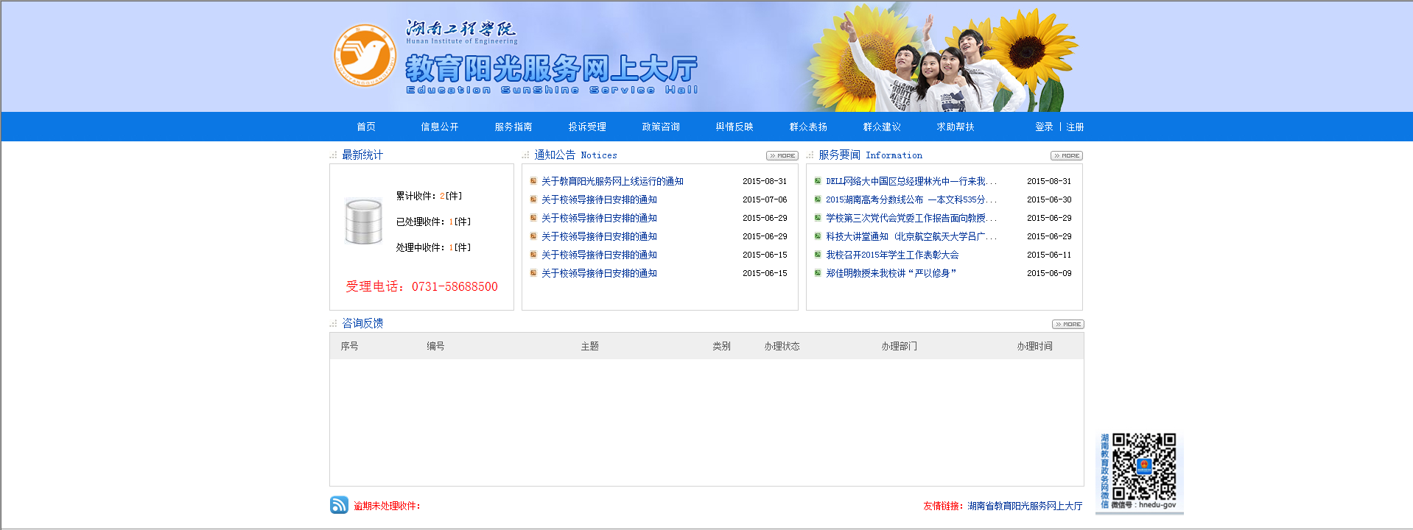
图2-1
2、在图2-1中单击“登录”按钮，即可打开登录页面(图2-2)。
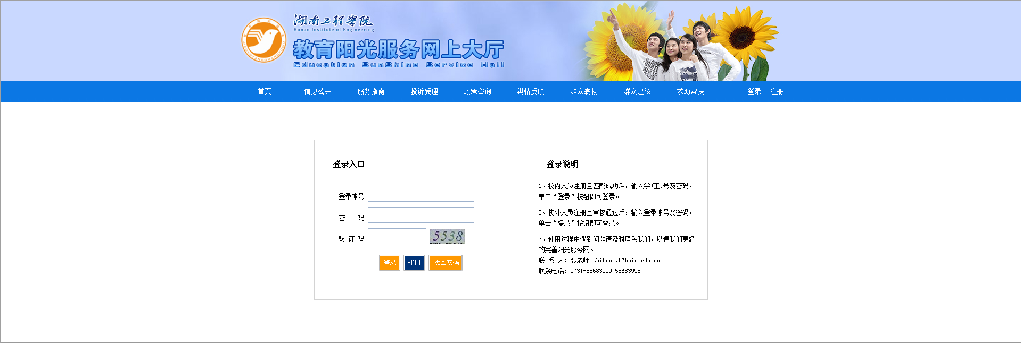
图2-2
3、在图2-2中录入“登录账号”、“密码”、“验证码”，单击“登录”按钮即可完成登录(图2-3)。
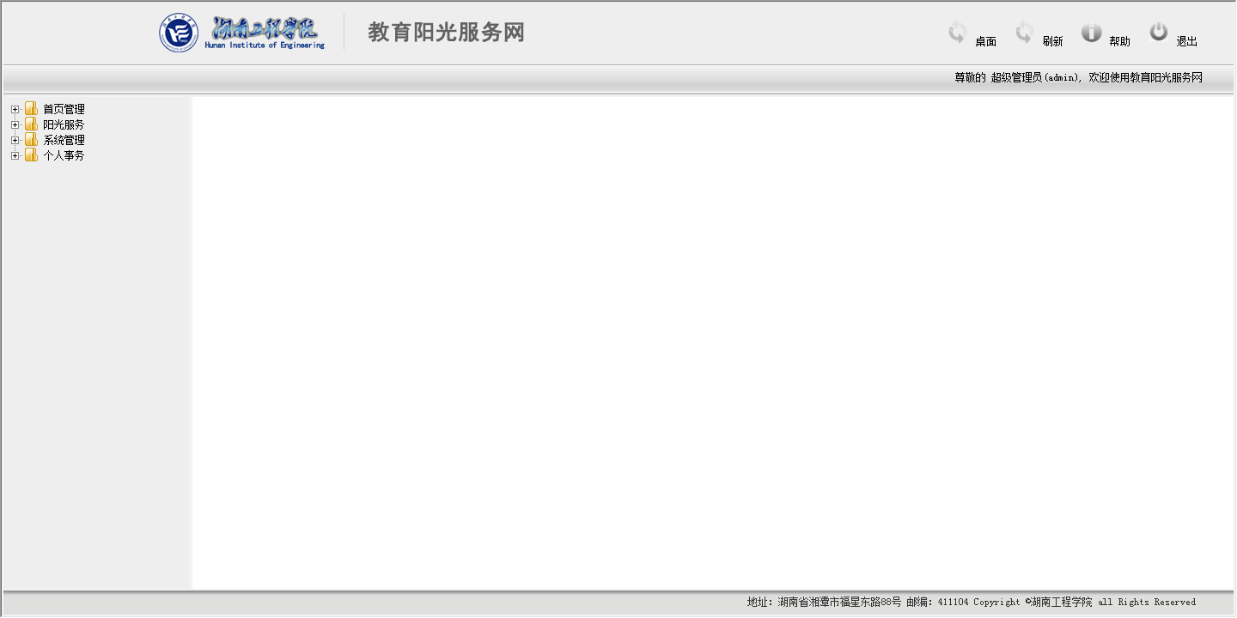
图2-3

2．处理反馈
1、选中“阳光服务”，单击“处理反馈”字样即可打开处理反馈页面(图2-12)。
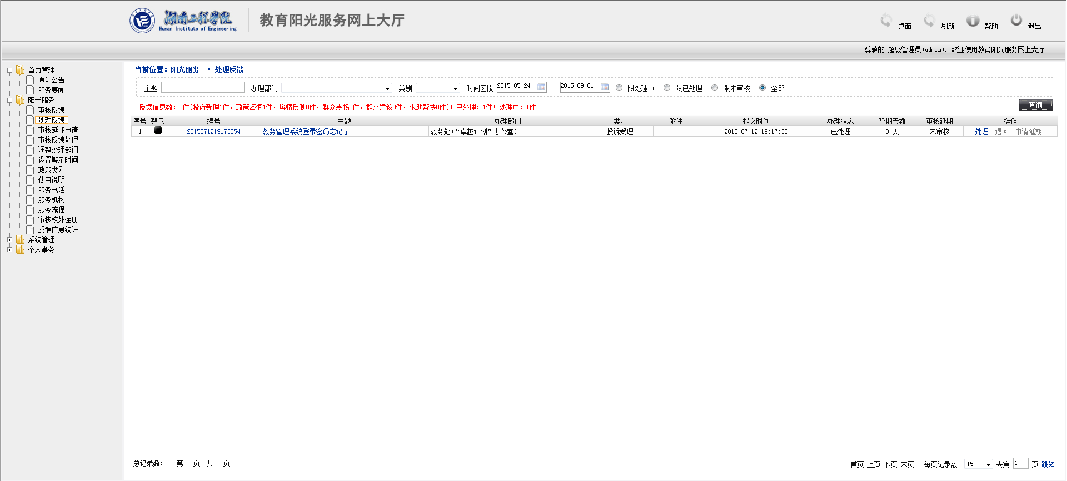
图2-12
2、在图2-12中单击“处理”字样即可打开处理反馈页面，录入“回复内容”，单击“保存”按钮即可完成处理反馈(图2-13)。
注：若需提交附件，单击“添加附件”字样，即可完成附件的添加。
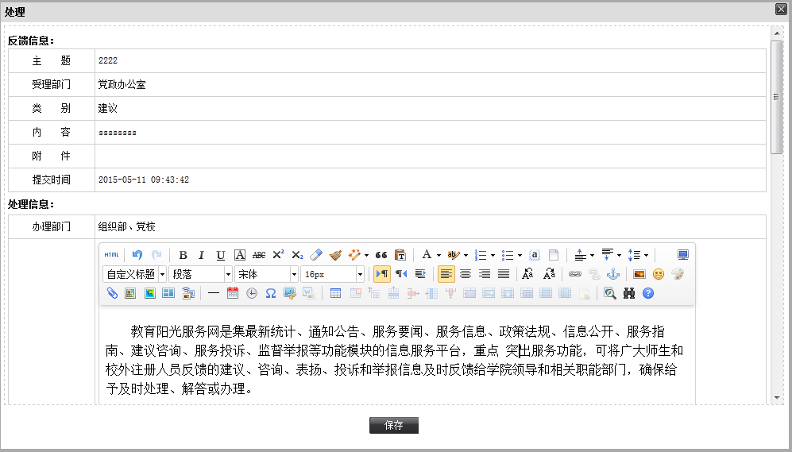
图2-13
3、在图2-12中单击“退回”字样即可打开处理反馈页面，录入“退回原因”，单击“保存”按钮即可完成退回反馈(图2-14)。
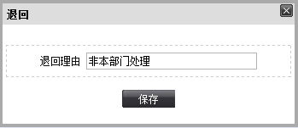
图2-14
4、在图2-12中单击“申请延期”字样即可打开申请延期页面，录入“申请延期的天数”，单击“保存”按钮即可完成申请延期。
注：警示为红色不可以申请延期。
特别说明：在图2-12中单击“编号”或“主题”字样即可打开反馈信息页面(图2-15)。
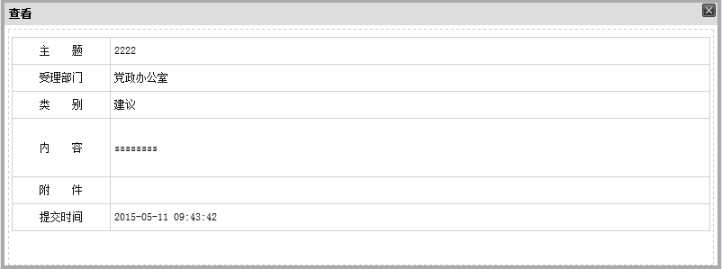
图2-15

3．修改密码
1、选中“个人事务”，单击“修改密码”字样即可打开修改密码页面，录入“旧密码”、“新密码”、“确认密码”，单击“确定”按钮即可完成密码修改(图2-36)。
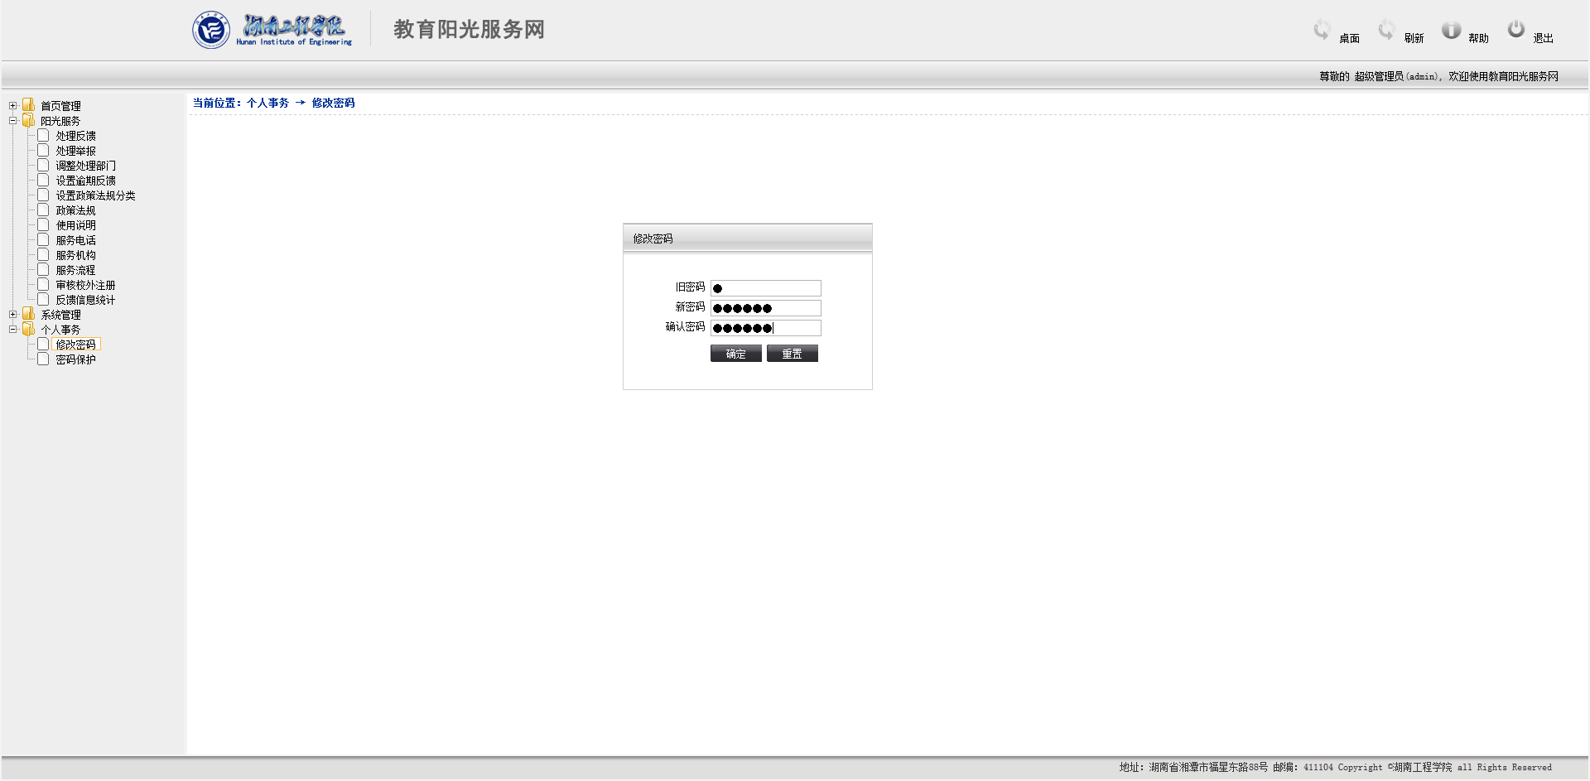
图2-36

4．密码保护
1、选中“个人事务”，单击“密码保护”字样即可打开密码保护页面，选定“密码找回问题”，录入“密码找回答案，，单击“提交”按钮即可完成密码保护设置(图2-37)。
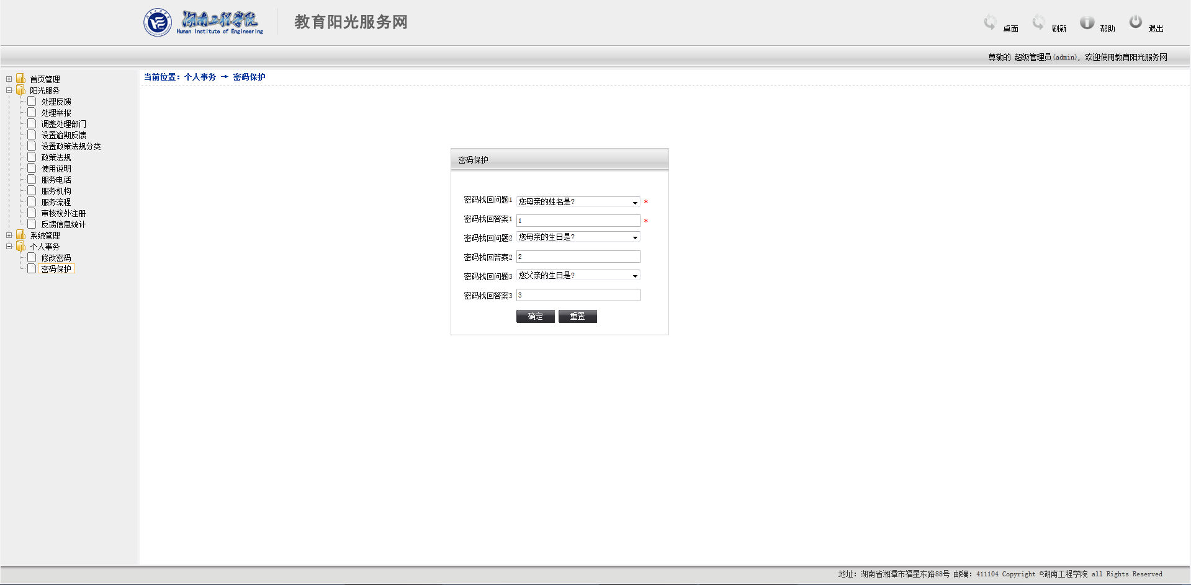
图2-37

